2022年海安市中小学高级教师职称评审
工作意见

为进一步加强我市中小学教师队伍建设，优化教师资源配置，加强师资保障，深入推进教师职称制度改革，根据省市职称评审文件精神，结合我市实际，现就做好2022年度全市中小学高级教师职称评审工作提出如下意见。
一、工作要求
（一）切实提高思想政治站位。明确要求教师忠诚于党的教育事业，不断锤炼过硬的政治素质，自觉用“四个意识”导航、“四个自信”强基、“两个维护”铸魂。教师应当做中国特色社会主义共同理想和中华民族伟大复兴中国梦的积极传播者，要用自己的言行倡导社会主义核心价值观。学校和单位要对申报专业技术资格人员进行政治把关，对散布损害国家声誉的言论等违反政治纪律行为的人员，实行“一票否决”。职称评审涉及教师切身利益，各单位要加强对职称评审工作的领导，认真学习、掌握中小学教师职称制度改革的政策、内容和要求，做到思想认识统一，政策理解准确，贯彻执行到位。
（二）严格按岗申报。根据人社部门批复的岗位设置方案，结合教师岗位空缺数量和工作需要，各单位在市教体局下达的评审指标计划内，组织推荐申报，不得超额申报，无空岗数的不得申报。
（三）坚持师德第一标准。职称评审工作要引导广大教师立德树人，爱岗敬业，努力提高师德修养和教书育人水平。把结对帮扶学习困难学生、促进学生转化提升、关爱学生身心健康等情况作为评价教师的重要内容。对申报高级职称评审人员，各单位要通过个人述职、多方面考核测评、设立举报电话和邮箱等方式全面考察教师的职业操守，公示育人事迹，填报师德综合考核表。对师德表现突出的同等情况下优先推荐，对存在师德失范行为的实行“一票否决”。任现职以来，因师德失范被查处的教师，从查处时日起三年内不得申报。学校和其他教育机构近三年内有违规违法办学行为并被县级及以上行政部门查处且通报批评的，单位主要负责人和直接责任人等不得推荐评审。
（四）落实乡村教师评审政策。继续加大乡村教师职称评审政策倾斜力度，在符合晋升高一级职称基本评审条件的前提下，对长期在乡村学校任教且申报当年仍在乡村学校任教的，申报高一级职称时依据《省人力资源社会保障厅、省教育厅关于印发全省乡村教师职称评审政策若干意见的通知》（苏人社发〔2016〕202号）文件精神执行。市教体局根据实际情况明确乡村教师“三定向”岗位，选择定向评价的教师应在申报人员名册中标明“乡村定向教师”。通过乡村“三定向”政策评上高级职称的，如流动到非乡村学校，应按照有关规定重新评聘，重新评聘前按照定向评价前的岗位等级聘任。在乡村学校任教满10年且申报之时仍在乡村学校工作的教师，对其论文发表、课题研究不做硬性规定，可用研究报告、教学教法经验总结等经专业评价和学校公示、认可的教学成果替代。
（五）落实教师交流要求和援派教师职称评审政策。根据省市相关文件及《关于印发<海安市义务教育学校教师交流工作实施意见（修订）>的通知》（海教人〔2019〕20号）精神，城区义务教育学校教师晋升高一级职称，均须具有2年以上薄弱、边远、农村学校交流或任教经历（非驻点支教经历不作为在薄弱、边远、农村学校交流或任教经历，距法定退休年龄不足5年的教师可放宽），且考核为合格以上。农村义务教育学校教师申报教师职称时，均须具有2年以上在本市其他学校交流或任教经历（距法定退休年龄不足5年的教师可放宽），且考核为合格以上。申报者须填报《义务教育阶段学校教师和校长交流考核登记表》（见附件5），有关学校及主管部门加盖公章。因组织安排的援藏援疆援青教师，援派期间可选择在派出地或受援地参加职称评审，援派期1年（含）以上的教师在受援地取得的职称，援派期满回到我市继续有效。援派期满经考核合格的，返回后派出单位按照援派期间取得的职称，在岗位出现空缺时将其优先聘用到相应的专业技术岗位。
（六）重点考核教育教学实绩与成果贡献。树立鲜明的育人价值导向，引导广大教师立足岗位，全员育人、全程育人、全方位育人，落实立德树人根本任务。对长期担任班主任工作和近五年教学工作量多的教师以及在参加课后服务等方面表现突出的教师，同等条件下优先推荐。把教学情况考察和教学能力考核作为高级教师职称评审、推荐的必要内容。学校要加强教学过程性管理，对申报人员进行教学满意度测评，如实填报教学情况测评表。打破“四唯”束缚，不把论文、课题、教学成果奖等作为职称晋升的唯一限制性条件，实际工作中得到落实、业内评价有效的研究报告或工作总结等教学成果可以替代论文。对申报人员提交的教科研成果，重点考察其在教育教学实践中的应用推广情况及价值。
（七）加强监督管理。职称评审工作是廉政风险防范的重要领域。各单位要不断完善职称评审办法，规范评审程序，建立健全内部监督机制，广泛宣传解读政策文件，让全体教师了解职称评审的标准和要求。要严格监管，按照规定程序组织推荐工作，确保政策公开、标准公开、程序公开、结果公开，积极化解评审过程中出现的问题和矛盾，认真及时核查群众投诉举报的问题。建立健全诚信制度。对伪造谎报学历、资历、教学工作量、科研成果、获奖证书等弄虚作假行为，按照《江苏省中小学教师违返职业道德行为处理办法实施细则》处分处理，取消职称评审相关资格后，从处理时日起三年内不得申报；已通过评审取得专业技术职务任职资格的予以撤销；已聘任专业技术职务的予以解聘，并追究申报单位、推荐单位相关人员责任。
二、评审条件
（一）申报人须符合《江苏省中小学教师专业技术资格条件》（苏职称〔2013〕4号，以下简称《资格条件》）的规定和要求。
（二）取消计算机应用能力要求；取消所学专业、教师资格证学科和所教学科一致的要求，但教师资格证任教学段不低于职称申报学段；取消中小学教师获得规定学历后重新计算职称任职年限（资历）要求。
（三）任现职以来，申报人员年均继续教育需72学时。2021年以来需90学时，其中公需科目需24学时。
（四）切实重视班主任工作，连续担任班主任工作五年及以上时间，申报时仍担任班主任工作的教师，可凭带班实绩替代一篇市级以上论文发表，且带班实绩仍作为班主任工作评审材料。班主任带班实绩指其本人或所带班集体获得县（市、区）级以上（含本级）荣誉称号，或所带班级开展的活动获得县（市、区）级以上（含本级）一等奖及以上表彰，以上表彰颁发单位须是教育行政主管部门。
（五）加强教育教学情况考察和工作能力的考核。高级职称申报人员须提供经学校公示并盖章的任课表（近三年），学校要加强教学过程性管理，对申报人员进行课堂教学满意度测评，如实填报教学情况测评表。研训员分管学科教学质量、教育改革创新实绩、教师培养质量等作为教学能力评价的重要内容。对研训员申报高级职称，在中小学从事教育教学工作且在研训岗位对学科教学改革与建设或教师培养工作业绩突出的，累计年限可放宽到5年。
（六）从事特殊教育的教师申报高一级职称，须提交一学年的教育教学活动方案；从事残疾儿童康复训练的教师，须提交一学年康复训练方案及训练记录；从事巡回指导等工作的教师，须提交开展教育咨询、送教上门、指导随班就读等工作一学年的材料。其他方面的要求按中小学教师专业技术资格的评审条件执行，但向特教教师适当倾斜，在公开课、评优课层次、论文要求方面适当放宽要求。
（七）申报材料时间界定。申报人员的资历（任职年限）截至时间为2021年12月31日，业绩成果、论文、学历（学位）证等，截止时间为2022年3月31日。
（八）关于对从事教育工作有关对象的认定。
1.学校中层以上干部（含副职）、党团工作负责人、学科组长（教研组长）、年级组长（正职）、专职心理健康教师。
2.确系工作需要，学校安排在毕业班任教的学科教师，所从事教育工作的年限一年按0.5年计算（提供课表）。从2023年起，任教毕业班拟计入教学工作量，不再认定为教育工作年限。
3.确系工作需要，学校安排担任副班主任、课外活动小组指导教师、备课组长的教师，所从事教育工作的年限一年按0.5年计算（提供相关材料）。
4.上述范围的教育工作年限可互通累计，但不可重复计算。
三、工作程序
（一）个人申报。符合《资格条件》要求的申报人员应填写《南通市中小学教师专业技术资格评审表》，并按要求及时进行网上申报和提供申报材料。
（二）学校（单位）推荐。推荐工作做到“三公开”：申报人员公开述职、申报材料公开展示、推荐结果公开，其中《南通市中小学教师专业技术资格申报人员情况简表》和推荐结果必须在本单位网站公示，公示时间为5个工作日。学校（单位）要做好有关公示情况材料、教学管理过程性原始材料、课堂教学满意度测评原始材料保存备查工作。
（三）县（市、区）审查。海安市职称主管部门和市教体局职称办组织人员对申报者进行资格审查、材料核实，认真做好材料把关工作。
（四）课堂教学评议。市教体局职称办成立申报高级教师职称人员课堂教学评议工作领导小组，严格按照课堂教学评议的规定和要求，认真组织本地课堂教学评议工作，并如实填写《课堂教学评价表》。开展课堂教学评议须邀请异地高评委且不得少于50%，保证课堂教学评议的客观、公正。市教体局职称办将组织课堂教学评议的时间、地点、名册提前报南通市教育局，市教育局将安排人员巡视各地课堂教学评议工作。申报高级教师职称人员的课堂教学评议结果当年有效，具体工作另行通知。
（五）材料评审。对推荐的申报材料，由南通市教育局按照规定程序召开南通市中小学教师高级专业技术资格评审委员会，对申报人员进行评审。
（六）评审结果公示。评审通过人员名单将在南通市教育局官网公示，公示时间为5个工作日。
（七）评审后续管理。市人力资源和社会保障局对评审结果审核、公示后发文公布，南通市教育局配合做好相关后续管理工作。
四、材料报送要求
（一）网上系统填报与审核
1.申报人登录“江苏人社网办大厅”（建议使用谷歌浏览器），网址：https://rs.jshrss.jiangsu.gov.cn/index/。注册成功后，登录个人账号，依次选择：个人办事→人才人事→专业技术人员管理服务→职称评审申报。根据网页上的内容提交申报材料，凡*号（红色）标注的要通过查选填写，不要手动输入。
2.学校（单位）须对申报者网上填报材料对照原件逐项审核，负责填报信息的真实性，审核无误后指导确认提交，确保准确及时。
（二）教科研材料报送要求
1.申报者应提交任现职以来符合要求的论文不少于3篇，不超过5篇；专职研训员、专职电教研究人员不少于5篇，不超过7篇。视同论文发表材料不超过1个，计入论文总篇数。
2.申报者报送省级以上刊物发表的论文材料，需附“国家新闻出版署”“期刊/期刊社”查询打印页、“中国知网”等论文数据库查证打印页、“中国知网”查重结果打印页。打印件粘贴于期刊封二页。报送连续型电子期刊发表的论文，需打印论文原件，附“国家新闻出版署”“连续型电子出版物”查询打印页、“中国知网”等论文数据库查证打印页、“中国知网”查重结果打印页。评审委员会将继续对申报者提交的论文进行查重，对经查实论文查重率超过30%的，职称评审将不予以通过。
3.报送的正式发表的论文、获奖论文所附的获奖证书、教科研项目批文和鉴定书均需原件。按实填报《2022年申报高级教师专业技术资格人员论文申报表》（附件6）、《南通市申报教师专业资格人员视同论文发表材料单》（附件7，如无此材料则不填报）。
4.破格申报者必须按照要求提供符合破格评审条件的有关获奖证书原件、相应等级与数量的论文（论著）。
（三）纸质材料报送要求
1.申报材料中，《中小学教师专业技术资格申报表》（网上系统导出，制成A3小册子，正反）、《简介表》（附件8）、《教科研材料（论文）申报表》（附件6）、《申报高级教师专业技术资格评审课堂教学评价表》（附件4）无需装订，其余材料按附件1要求装订成册。
2.申报材料中，凡复印件、原始记录等均需申报者所在单位审核确认，加盖公章，复印件须盖“与原件一致”章、审核人签章。凡有申报者或有关人员签字确认处，均为亲笔签名，不得用签字章代替。
3.申报者将以上所有申报材料整理装入材料袋，在材料袋底部附上地区、单位、姓名、申报学科、申报类型、是否乡村教师、是否乡村定向教师等信息。
4.报送时间。纸质材料于8月4日报送市教育局职称办（南通市教育考试院三楼），我市材料报送时间另行通知。
5.各单位要加强材料审核把关，确保推荐人选的申报材料完整准确真实，按时报送。统一提交后不再接受个人或单位的补充材料，逾期未报视同放弃本次评审。因材料缺漏、错误等问题影响评审的，后果由申报人员及单位自行负责。

附件：
1.专业技术人员申报职称资格材料目录（高级）
2.南通市申报教师专业资格人员师德综合考核表
3.南通市申报中小学教师专业资格人员教学情况测评汇总表
4.申报高级教师专业技术资格评审课堂教学评价表
5.南通市义务教育阶段学校教师和校长交流考核登记表
6.2022年申报高级教师专业技术资格人员论文申报表
7.南通市申报教师专业资格人员视同论文发表材料单
8.南通市高级教师专业技术资格人员情况简介表
9.2022年南通市申报高级教师专业技术资格人员情况汇总表1（非乡村教师）
10.2022年南通市申报高级教师专业技术资格人员情况汇总表2（乡村教师）
11.论文查证“网页打印件”查询方法说明

海安市教育体育局
2022年6月28日

附件1
专业技术人员申报职称资格材料目录（高级）
姓名 |  |  | 单位 |  |  | 申报学科
性别 |  | 现有资格 |  | 申报资格 |  | 申报类型 （正常/破格）
序号 | 材 料 名 称 |  |  |  |  |  | 份数 |  | 备注
1 | 中小学教师专业技术资格申报表 |  |  |  |  |  | 2 |  | 不装订
2 | 简介表 |  |  |  |  |  | 2 |  | 不装订
3 | 申报高级教师专业技术资格评审课堂教学评价表 |  |  |  |  |  | 1 |  | 不装订
4 | 南通市申报教师专业资格人员师德综合考核表 |  |  |  |  |  | 1 |  | 学校单独装订
5 | 南通市申报中小学教师专业资格人员教学情况测评汇总表 |  |  |  |  |  | 1
6 | 南通市义务教育阶段学校教师和校长交流考核登记表 |  |  |  |  |  | 1
7 | 评审中级专业技术资格时的申报表 |  |  |  |  |  | 1 |  | 装订成册
8 | 近三年年度考核表
9 | 学历证书复印件（电子注册打印件）
10 | 中级职务任职资格证书和聘书复印件
11 | 教师资格证书复印件
12 | 获奖证书原件
13 | 继续教育学时证明打印件（带二维码）
14 | 反映本人任职以来师德表现、教育教学业绩、教科研及继续等情况的工作总结
15 | 反映教学实绩的材料：近三年任课表，2021年下半年备课笔记、听课笔记、“有练必躬”材料，公开课或讲座证书原件及教案讲稿等；研训员提交研训方案等材料
16 | 其他必要的证明材料（如工作量、教育工作年限等）
17 | 教科研材料（论文）申报表 |  |  |  |  |  | 2 |  | 不装订
18 | 教科研材料（论文）原件、视同论文发表材料单 |  |  |  |  |  |  |  | 装订成册
附件2
南通市申报教师专业资格人员师德综合考核表
姓名 |  |  |  | 教龄 |  |  | 班主任年限（不含折算）
工作单位及职务 |  |  |  |  |  | 申报资格
从事德育工作简历及有关表彰奖励情况
起止时间 | 单位 |  |  |  |  | 职务 | 荣誉称号
近五年育人事迹小结（1000字左右）
本人对育人事迹真实性承诺：

签名：
以下内容由学校填写
师德评议情况
评议人员 |  |  | 学生评议 |  | 家长评议 |  |  | 同事评议
评议人数
评议优秀率
民意测评情况
学校教职工总数 |  |  | 参加人数 |  | 同意率 |  |  | 有无“一票否决”项
学校就申报人员育人事迹真实性及师德综合考核提出意见：

育人事迹公示时间：

单位主要负责人签名：
单位盖章：
时间：
注：1.育人事迹小结围绕立足岗位关爱学生身心健康、促进学生转化提升、做好家访工作、管理服务育人、参与社团指导等方面作写实性总结；2.参加评议的学生、家长为申报人2021学年度任教班级对象至少两个班；3.参加评议的同事为申报人2021学年度任教年级教师；4.民意测评参加对象为全校在编在岗教职工；5.3和4的参与率均不得低于相应总人数的70%。

附件3

南通市申报中小学教师专业资格人员教学情况测评汇总表

单位（盖章）： 申报人姓名：

备课及作业布置、批改情况 |  |  |  | 课堂教学满意度测评
起止时间 | 任教学科 | 备课考核等级 | 作业布置及批改考核等级 | 班级数 | 学生数 | 满意度%

说明：1.此表由单位根据申报人近一学年度实际情况填写，考核等级分为优秀、良好、一般等；2.教学管理考核过程性原始材料、课堂教学满意度测评原始材料均由单位保存备查；3.此表不得与申报人本人见面。

附件4
申报高级教师专业技术资格评审课堂教学评价表
教育局（公章）
学校 |  |  |  | 学科 |  |  |  | 年级 |  |  |  | 日期
课题 |  |  |  |  |  |  |  | 执教者
评 价  项 目 |  | 评 价 指 标 |  |  |  |  |  |  |  | 评 价  分 值 |  |  | 小计
 |  | A：10～8； B：7～5； C：4～0
教学理念  （30分） |  | 1.价值引领正确，落实立德树人
 |  | 2.依据课程标准，突出学科素养
 |  | 3.坚持学生主体，符合认知规律
教学过程  （50分） |  | 1.引导自觉先学，培养兴趣习惯
 |  | 2.教学内容科学，环节分配合理
 |  | 3.紧扣重点难点，注重独立思考
 |  | 4.开展合作探究，促进展示质疑
 |  | 5.达成自主构建，作业设计适当
教师素养  （20分） |  | 1.教态自然大方，表达清晰流畅
 |  | 2.技术应用恰当，板书清晰美观
合 计 得 分
特殊情况说明（得分低于60分或高于90分的，必填）
综合评价 | 等第 |  |  |  | 评分 |  |  |  | 评课组组长
备注 | 优秀A(100－85) 良好B（84－75） 合格C（74－60）不合格D（60以下）
评课组人数：____________ 评课组成员签名：__________ __________ __________

附件5：
南通市义务教育阶段学校教师和校长交流考核登记表
（ ）年度
派出学校 派至学校
姓名 |  | 性别 |  | 出生  年月 |  |  |  | 参加工  作时间 |  |  | 学 历
任教  学科 |  | 职称 |  | 岗位  等级 |  |  |  | 现任  职务 |  |  | 优秀教师  称号类型
派驻时间  （起止时间） |  |  |  | 是否驻点 |  |  |  |  |  | 派至何学校何岗位
师德师风（20分）
工作量（周课时数，是否担任班主任或其他管理工作，出勤率等）及教学业绩 （60分）
民主测评（按民主测评最终得分×20%计分，20分）
交流工作小结（从工作量、工作态度、工作质量等方面总结
考核等次 |  | 等次：  派出学校领导签字（盖章） 派至学校领导签字（盖章）
被考核人  签字 |  | 年 月 日 |  |  |  | 主管  部门  审核  意见 |  |  | 年 月 日
备注
注：此表一式三份，一份交县（市、区）人事科，市直学校交市教育局人事与师资处，派出学校、派至学校各留一份。
附件6
2022年申报高级教师专业技术资格人员论文申报表
工作单位（盖章）： 申报学科:
姓名 |  |  |  | 性别 |  | 申报类型(正常/破格)
提交的本人任现职以来撰写的论文（论著）目录
篇目序号  （以发表时间为序） | 发表（获奖）  时间 |  | 论文（论著）标题 |  |  |  | 刊物名称  获奖论文单位 |  |  | 备注
申请人（签字）： 联系电话：
论文  评审  意见 | 经审阅，认定论文篇，论著 篇；  其中，国家级篇;省级篇; 市级篇。 |  |  |  |  |  |  |  | 论文得分
评委（签字）：
年 月 日
附件7
南通市申报教师专业资格人员视同论文发表材料单
单位（盖章）：
姓名 |  |  | 申报资格
视同论文发表的工作业绩
或教学成果名称
自评视同发表等级
单位评价：

评价组人数： 评价组成员签名： 、 、
专业资格评审组评价：

评价组人数： 评价组成员签名： 、 、
工作业绩或教学成果具体内容（可附页）

附件8
2022年南通市高级教师专业技术资格申报评审简介表
单位：
姓 名 |  | 性别 |  | 出 生  年 月 |  |  | 公开课评优课、基本功竞赛情况 |  |  |  |  |  |  | 获得的荣誉或受表彰情况
参加工作时 间 |  |  |  | 党 政  职 务 |  |  | 时间地点 | 公开课（评比活动）名称 |  |  | 开设范围或获奖情况 |  |  | 表彰  时间 | 表彰名称 |  | 表彰单位
现 专 业  技术资格 |  |  |  | 评审或考  试时间
拟申报  资 格 |  |  |  | 申 报  类 型
学历、毕  业院校、专业及时间 | 学历1
 | 学历2
 | 学历3
专 业 工 作 简 历 |  |  |  |  |  |  | 班主任 | 任现职前（根据申报表填写） |  |  | 年限： |  |  | 破格条件(注明符合破格条件的第几条)：
 |  |  |  |  |  |  |  | 任现职以来  （合计： 年） | 职 务 | 年 限 | 职 务 |  | 折算年限
起止  时间 | 岗位及任教学科 |  |  |  | 任何职 |  | 年限  （合计： 年） |  | 班主任 |  | 毕业班
 |  |  |  |  |  |  |  |  | 学校中层以上干部  （含副职） |  | 副班主任 |  |  | 继续教育情况：
 |  |  |  |  |  |  |  |  | 学科组长（教研组长） |  | 课外活动小组指导教师
 |  |  |  |  |  |  |  |  | 年级组长（正职） |  | 备课组长 |  |  | 近三年年度考核或任期考核情况：
 |  |  |  |  |  |  | 任现职以来撰写的论文（论著） |  |  |  |  |  |  | 年 |  | 年 | 年
 |  |  |  |  |  |  | 发表  （获奖）  时间 | 论文（论著）标题 |  |  |  | 刊物名称  获奖论文  单位
单位推荐意见：
（盖 章）
年 月 日
（此表一式二份，A3纸打印）
附件9
2022年南通市申报高级教师专业技术资格人员情况汇总表1（非乡村教师）
申报单位（盖章）： 填表时间：
隶属部门 | 工作单位 | 学段 | 送审  学科 | 姓名 | 性别 | 出生年月 | 党政职务 | 身份证号 | 毕业院校 | 毕业时间 | 最高学历（学位） | 最高学历（学位）取得时间 | 所学专业 | 参加工作时间 | 现从事专业 | 工作年限 | 教师资格证书种类 | 现职称 | 取得时间 | 首聘  时间 | 拟评审职称 | 破格情况 | 近3年考核情况 | 是否教科研训人员 | 教学等次测评 | 备注
XXX教育局 | XX中学 | 初中 | 数学 | XXX | 男 | 1970.05 | 副校长 | 320202197  005221049 | 南京  大学 | 1994.07 | 大学学士 | 1994.07 | 数学 | 1994.09 | 数学 | 20 | 初中 | 中小学一级 | 2008.06 | 2008.07 | 高级教师 | 无 | 2合格，1优 | 是 | 优秀
注：1．表格各类时间一律用6位数字填写，如1965.02；
2．学段：填写高中、初中、小学，九年一贯制根据任教情况填写初中或小学等；
3．党政职务：校长、书记、副校长、副书记、中层管理；
4．现职称：中小学一级教师、二级教师、三级教师；
5．破格情况指学历破格或资历破格。
6．教学等次测评结果为“优秀”或“良好”或“合格”。
7．此表一式2份，A3打印，加盖教育主管部门公章和职称主管部门审核章。请各地各校将该表转换成excel表格，同时报送电子表。

填表人： 联系电话：

附件10
2022年南通市申报高级教师专业技术资格人员情况汇总表2（乡村教师）
申报单位（盖章）： 填表时间：
隶属部门 | 工作单位 | 学段 | 送审  学科 | 姓名 | 性别 | 出生年月 | 党政  职务 | 身份证号 | 毕业院校 | 毕业时间 | 最高学历（学位） | 最高学历（学位）取得时间 | 所学专业 | 参加工作时间 | 现从事专业 | 工作年限 | 教师资格证书种类 | 现职称 | 取得时间 | 首聘  时间 | 拟评审职称 | 破格情况 | 近3年考核情况 | 是否教科研训人员 | 教学等次测评 | 备注
XXX教育局 | XX  中学 | 初中 | 数学 | XXX | 男 | 1970.05 | 副校长 | 320202197  005221049 | 南京  大学 | 1994.07 | 大学  学士 | 1994.07 | 数学 | 1994.09 | 数学 | 20 | 初中 | 中小学一级 | 2008.06 | 2008.07 | 高级教师 | 无 | 2合格，1优 | 是 | 优秀
注：1．表格各类时间一律用6位数字填写，如1965.02；
2．学段：填写高中、初中、小学，九年一贯制根据任教情况填写初中或小学等；
3．党政职务：校长、书记、副校长、副书记、中层管理；
4．现职称：中小学一级教师、二级教师、三级教师；
5．破格情况指学历破格或资历破格。
6．教学等次测评结果为“优秀”或“良好”或“合格”。
7．此表一式2份，A3打印，加盖教育主管部门公章和职称主管部门审核章。请各地各校将该表转换成excel表格，同时报送电子表。

填表人： 联系电话：

附件11
论文查证“网页打印件”查询方法说明

一、新闻出版总署网页查询目的和步骤
（一）查询目的：查询论文发表期刊是否为合法期刊，查询不到的不得上报。
（二）查询步骤（以《人民教育》为例）
1.登录国家新闻出版署；
2.在首页“办事服务”处,单击“从业机构和产品查询”中的“期刊/期刊社查询”；
3.在“媒体名称”处输入刊名，输入正确的验证码,单击查询；
4.单击“查看详细”，打印搜索结果网页。
打印网页样式（将此页粘贴期刊原件封二页）

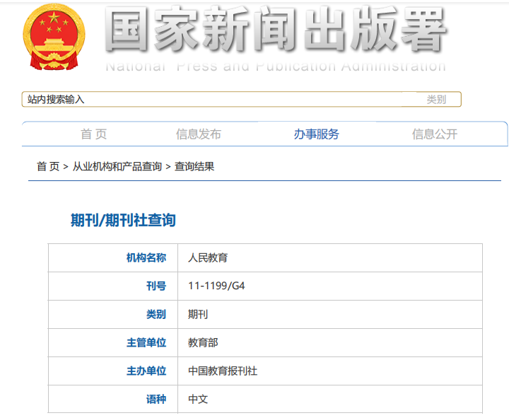
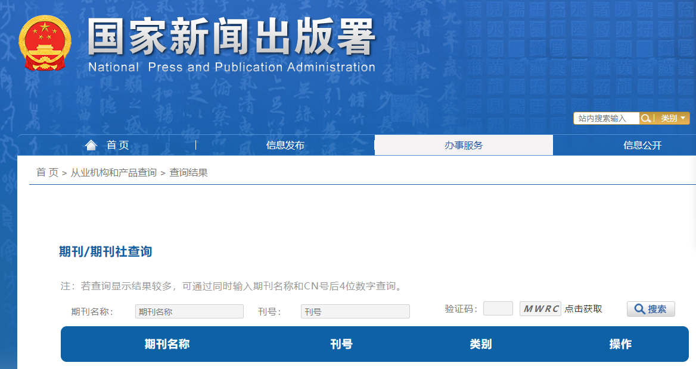
（二）“中国知网”网页查询目的和步骤
1.查询目的：查询此期刊目录中是否有申报人员的论文，查询不到的不得上报。
2. 查询步骤（以《人民教育》2011年10期为例）：
（1）“百度”窗口输入：“中国知网”，按“回车键”或单击“百度一下”窗口；
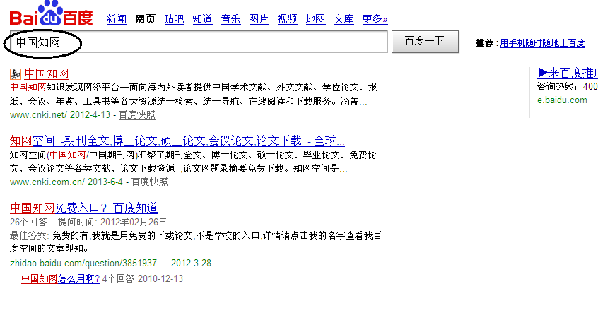
（2）单击“中国知网”；页面下拉至“特色导航”处，单击“期刊大全”。
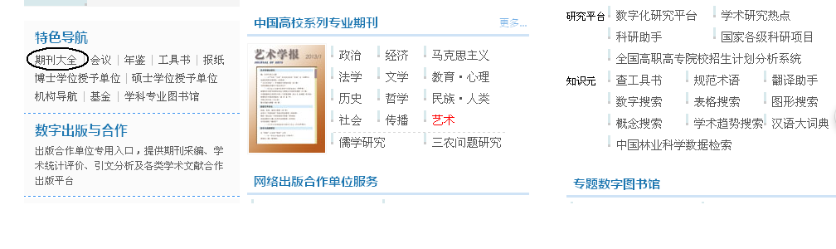
（3）检索词窗口输入刊名，单击“检索” ；
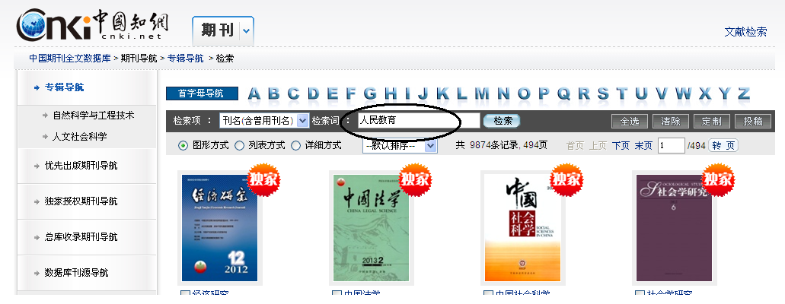
（4）单击网页显示的所选期刊；
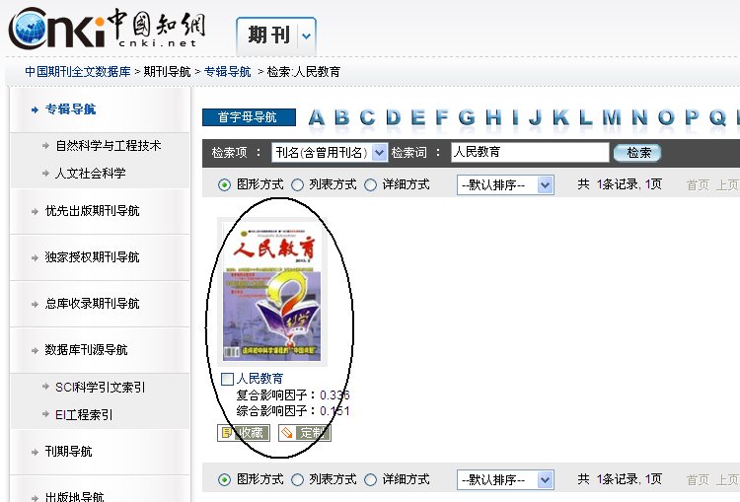

（5）在“收录期刊”处选择点击发表论文的“年份及刊期”，
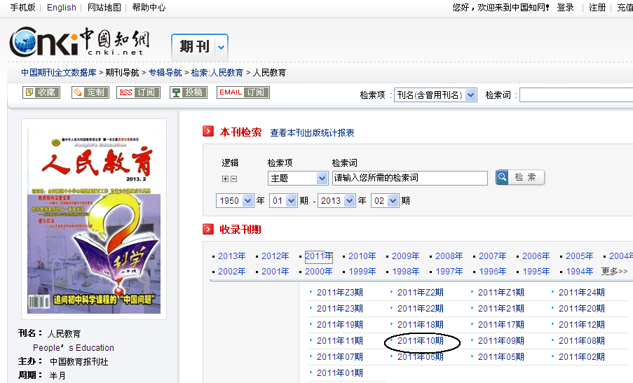

（6）在目录页浏览位置左侧边栏右击鼠标，单击窗口中“全选”，然后单击窗口“文件”，单击“打印”即可。
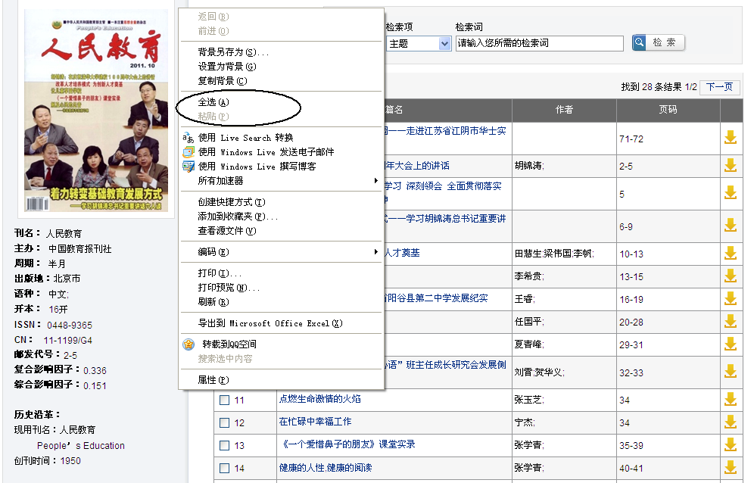

（7）最终打印结果样式（打印此页并粘贴于刊物原件封二页）
